华南农业大学期末考试试卷（A卷）
2009学年第一学期 考试科目： 概率论与数理统计（解答）
考试类型：（闭卷） 考试时间：120分钟

学号 姓名 年级专业
题号 | 一 | 二 | 三 | 四 | 五 | 六 | 总分
得分
评阅人

一、 填空题（每小题3分，共35=15分）
1、设随机变量X服从二项分布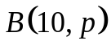，若X的方差是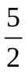，则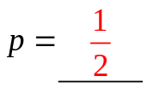
2、设随机变量X、Y均服从正态分布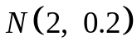且相互独立，则随机变量
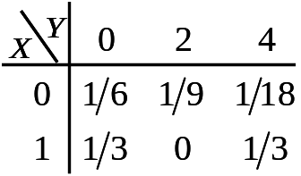
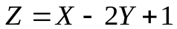的概率密度函数为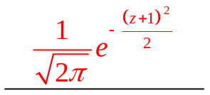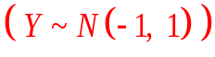

3、设二维离散型随机变量X、Y的联合分布律为：

则联合分布函数值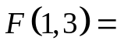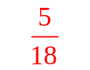
4、设总体X服从参数为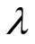的指数分布，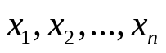是它的一组样本值，作
的极大似然估计时所用的似然函数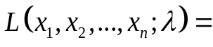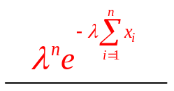。
5、作单因素方差分析，假定因素有r个水平，共作了n次试验，当H₀为真时，
统计量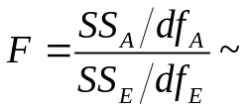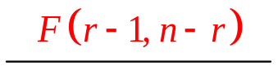

二、单项选择题（每小题3分，共35=15分）
1、设A，B是两个互斥的随机事件，则必有（ A ）
2、设A，B是两个随机事件，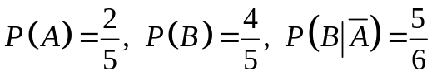，则（ C ）
3、设X，Y为相互独立的两个随机变量，则下列不正确的结论是（ D ）
4、作单因素方差分析，假定因素有三个水平，具有共同方差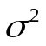。若第一个水平
作了3次试验，第二个水平作了4次试验，第三个水平作了5次试验，SS_{T} 是
总离差平方和，则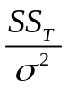服从（ B ）
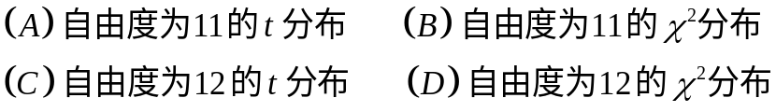
5、在对一元线性回归方程的统计检验中，设有n组数据。回归平方和SS_{R}的
自由度是：（ D ）
三、判别题（每小题2分，共25=10分）
（请在你认为对的小题对应的括号内打“√”，否则打“”）
1、（  ）设随机变量X的概率密度为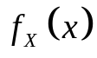，随机变量Y的概率密度为
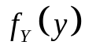，则二维随机变量（X、Y）的联合概率密度为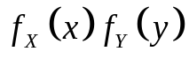，
2、（ √ ）设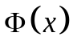是服从标准正态分布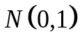的随机变量的分布函数，X是
服从正态分布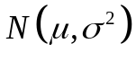的随机变量，则有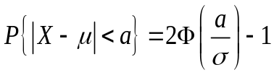
3、（  ）设一维随机变量X服从参数为2的泊松
分布，则X的分布律为：
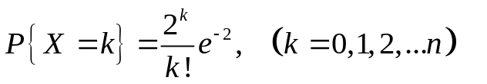
4、（ √ ）若T服从自由度为n的t分布，则T²服从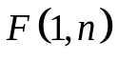分布。
5、（ √ ）求随机变量Y与X的线性回归方程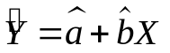，在计算公式
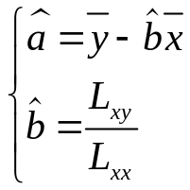中，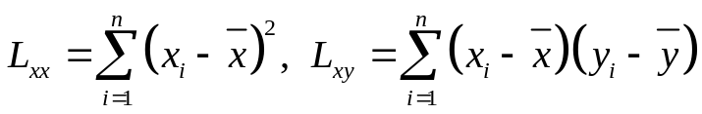。 四、解答题（每小题10分，共102=20分）
1、某饭店一楼刚好停了三部电梯，现有五位乘客要乘电梯，假定他们选择哪
部电梯乘座是随机的，求每部电梯都有乘客的概率。
解：令表示事件“没有乘客乘座第部电梯”，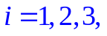 则：
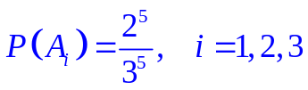
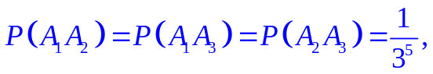
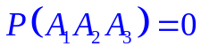 （5分）
“每部电梯都有乘客”的概率为：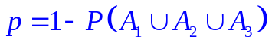
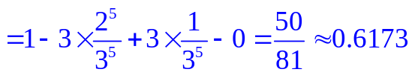 （5分）

2、甲、乙两人轮流投篮，甲先投。一般来说，甲、乙两人独立投篮的命中率
分别为0.7和0.6。但由于心理因素的影响，如果对方在前一次投篮中投中，紧跟在后面投篮的这一方的命中率就会有所下降，甲、乙的命中率分别变为0.4和
0.5。求：
（1）乙在第一次投篮中投中的概率；
（2）甲在第二次投篮中投中的概率。
解：令表示事件“乙在第一次投篮中投中”，
令表示事件“甲在第次投篮中投中”，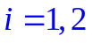
（1）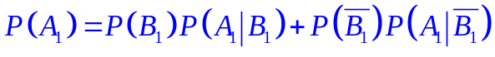
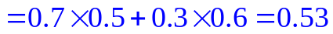 （5分）
（2）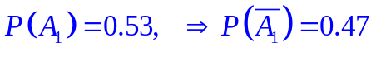
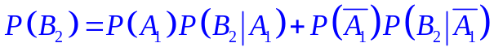 （5分）
五、解答题（每小题10分，共102=20分）
1、设随机变量X的概率密度为：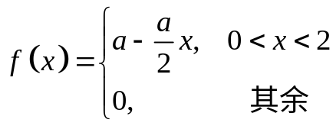，求：
- 常数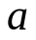；
- X的分布函数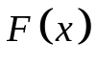；
- 条件概率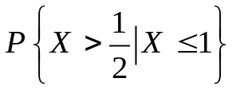。
解：（1）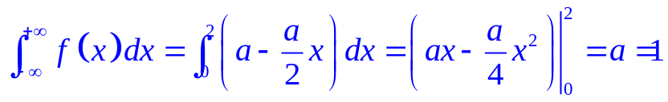 （3分）
即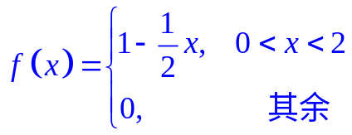
（2）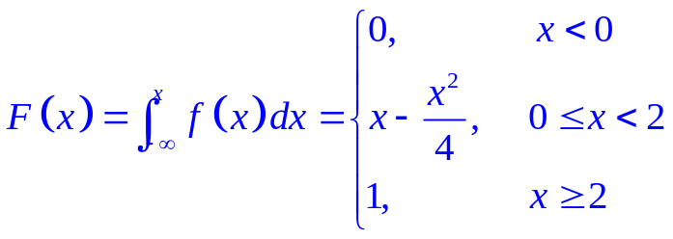 （5分）
（3）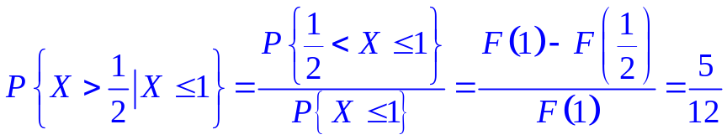 （2分）
2、设二维随机变量（X，Y）的概率密度为：
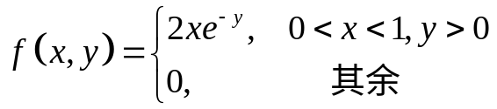，求
  - 关于X的边缘概率密度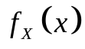；
  - 随机变量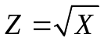概率密度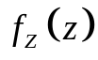。
解（1）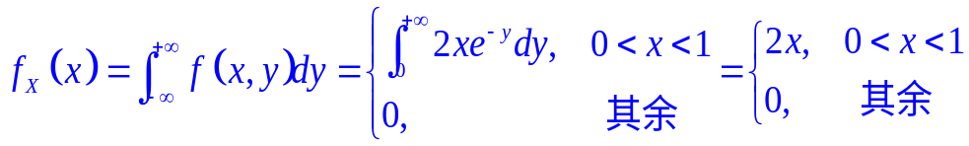
（2）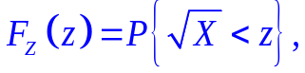
当时，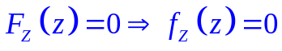
当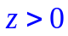时，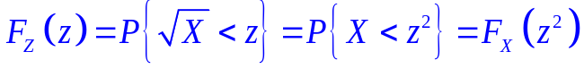
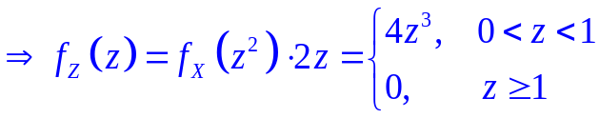
综上所述，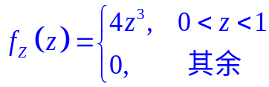

六、解答题（每小题10分，共102=20分）
1、设总体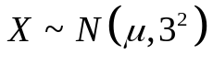，现从X中抽取一个容量为n的样本，计算出样本
均值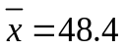。对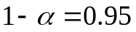的置信水平，
- 估计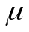的置信区间；
- 若要求置信区间的长度不超过3，样本容量n至少为多少？
（参考数据：）
解：（1）在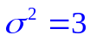已知的条件下，在置信水平下的置信区间为：
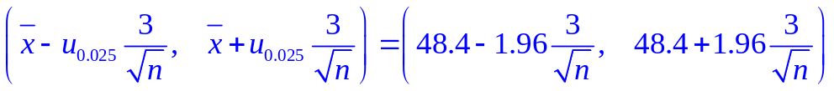
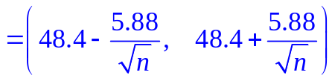 （5分）
（2）令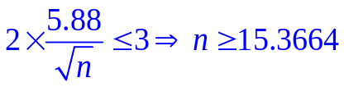，即样本容量至少为16。 （5分）

2、已知某种小麦叶片的宽度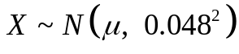，（单位：cm），在喷洒一种
农药后再抽取5张叶片，测得它们的宽度为：1.32；1.55；1.36；1.40；1.44。
- 求该样本的均值和方差；
- 问喷洒农药后小麦叶片的宽度的方差是否正常（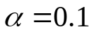）
（参考数据：）
解：（1）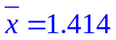，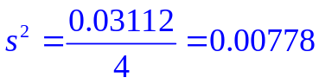 （5分）
（2）检验假设：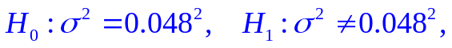
当H₀为真时，统计量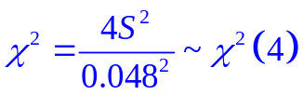
代入样本数据得的观察值：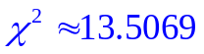
因为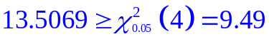，
所以拒绝H₀，即在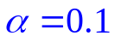的假设水平下，认为叶宽的方差发生了变化。
（5分）

